AEOI-INTCOOP
(Testno okruženje)

Korisničko uputstvo
Dostava XML FATCA datoteke
Izrada/Izmjene:
Verzija | Opis | Autor | Datum
1.0 | Inicijalna verzija. | NEOS | 07.12.2025.

SADRŽAJ

1. Uvod 4
2. Rječnik skraćenica i pojmova 4
3. Dostava FATCA podataka 5
3.1. Dostava inicijalnih podataka 5
3.2. Validacija FATCA datoteke 7
3.1. Pregled dostavljenih datoteka 8

Uvod
Ovaj dokument opisuje postupke i kontrole vezane za postupak automatske razmjene informacija u postupku međunarodne administrativne saradnje u oblasti oporezivanja (AEOI-Automatic Exchange of Information) te onboarding finansijskih institucija (FI) odnosno proces registracije obveznika izvještavanja u postupku međunarodne administrativne saradnje u oblasti oporezivanja. Namijenjen je zaposlenicima, suradnicima i relevantnim vanjskim dionicima uključenim u procese usklađenosti, registracije i izvještavanja. Dokument korisničkog uputstva je namijenjen ovlašćenim licima finansijskih institucija/obveznika izvještavanja (dalje u tekstu: korisnici) kako bi mogli uspješno sprovesti postupak registracije obveznika izvještavanja, dostave izvještaja vezanih za usaglašavanje sa međunarodnim sporazumima odnosno standardima zajedničkog izvještavanja (FATCA, CRS-DAC2 i CbCR-DAC4) kroz automatsku razmjenu informacija za lica .
Svrha dokumenta je da korisnicima omogući lakše snalaženje i korišćenje FATCA, DAC2 i DAC4 aplikativnih podsistema. Glavne funkcionalnosti koje AEOI-INTCOOP web portal omogućava ovlašćenim licima obveznika izvještavanja su:
.
- Registracija obveznika izvještavanja (FI/NFI) odnosno lica ovlašćenih za postupak izvještavanja
- Podnošenje izvještaja definisanih standardom zajedničkog izvještavanja (FATCA, CRS-DAC2 i CbCR-DAC4),
- Upravljanje podacima o obvezniku izvještavanja.

Rječnik skraćenica i pojmova
Skraćenica | Objašnjenje
FATCA | Foreign Account Tax Compliance Act – Zakon o izvršenju poreznih obveza s obzirom na račune u inozemnim financijskim institucijama
GIIN | Global Intermediary Identification Number – Globalni posrednički identifikacioni broj
IDES | International Data Exchange System – Informacioni sistem kojim IRS razmjenjuje informacije o poreznim obveznicima sa stranim poreznim upravama
IRS | Internal Revenue Service – Poreska uprava SAD-a
ISPU | Informacioni sistem Poreske uprave
PU | Poreska uprava
SAD | Sjedinjenje Američke Države
FATCA | Foreign Account Tax Compliance Act – Zakon o izvršenju poreznih obveza s obzirom na račune u inozemnim financijskim institucijama
UC | Use Case – slučaj korištenja sistema
XML | Jezik za označavanje podataka (EXtensible Markup Language)

Pojam | Objašnjenje
FATCA | Aplikativna usluga Poreske uprave koja izvjestiteljima omogućava dostavu relevantnih FATCA podataka.
Izvjestitelj | Finansijska institucija (pravna lice), odnosno obveznik dostave FATCA podataka.
Korisnik | Ovlaštena lice finansijske institucije (fizička lice).

Dostava FATCA podataka
Temeljni preduvjet za dostavu FATCA podataka je uspješno proveden proces prijave korisnika u FATCA
aplikativni podsustav.
Nakon uspješne prijave u FATCA podsustav, korisnik ima mogućnost dostave sljedećih FATCA
podataka:
- Dostava XML Datoteka FATCA
Sustav omogućava korisniku dostavu FATCA podataka učitavanjem unaprijed pripremljene XML
datoteke s podacima.

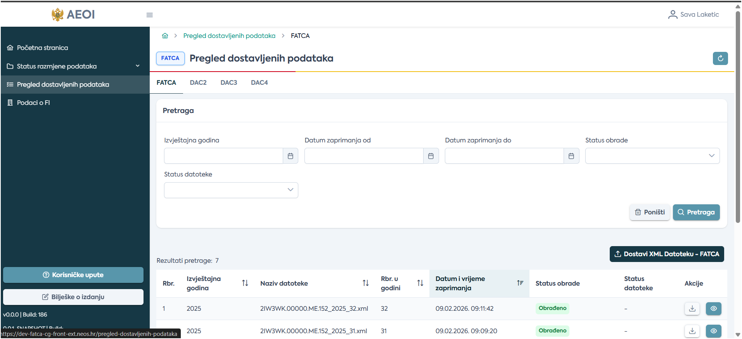
- B nb
- B nb
Slika 1. Dostava XML datoteke FATCA

Dostava inicijalnih podataka
Korisnik ima mogućnost dostave inicijalnih FATCA podataka učitavanjem unaprijed pripremljene XML datoteke. Redovne inicijalne dostave podataka je potrebno odraditi isključivo putem opcije 'Dostavi XML datoteku FATCA“, i sve naknadne ispravke ili nadopune nad ranije dostavljenim podacima. XML datoteka koja se dostavlja neće proći validacijske provjere ako struktura ne odgovara propisanoj FATCA shemi, korisniku će tada biti prikazana greška „Dostavljeni izvještaj nije validan sukladno XML shemi“. Primjer ispravne XML datoteke i zadnja važeća verzija XML sheme su dostupni na službenim stranicama Porezne uprave.
Korisniku se početnom ekranu unutar kartice 'Pregled dostavljenih podataka“ a klikom na akciju 'Dostavi XML datoteku FATCA“ otvara prozor za upload XML (zip) datoteke.
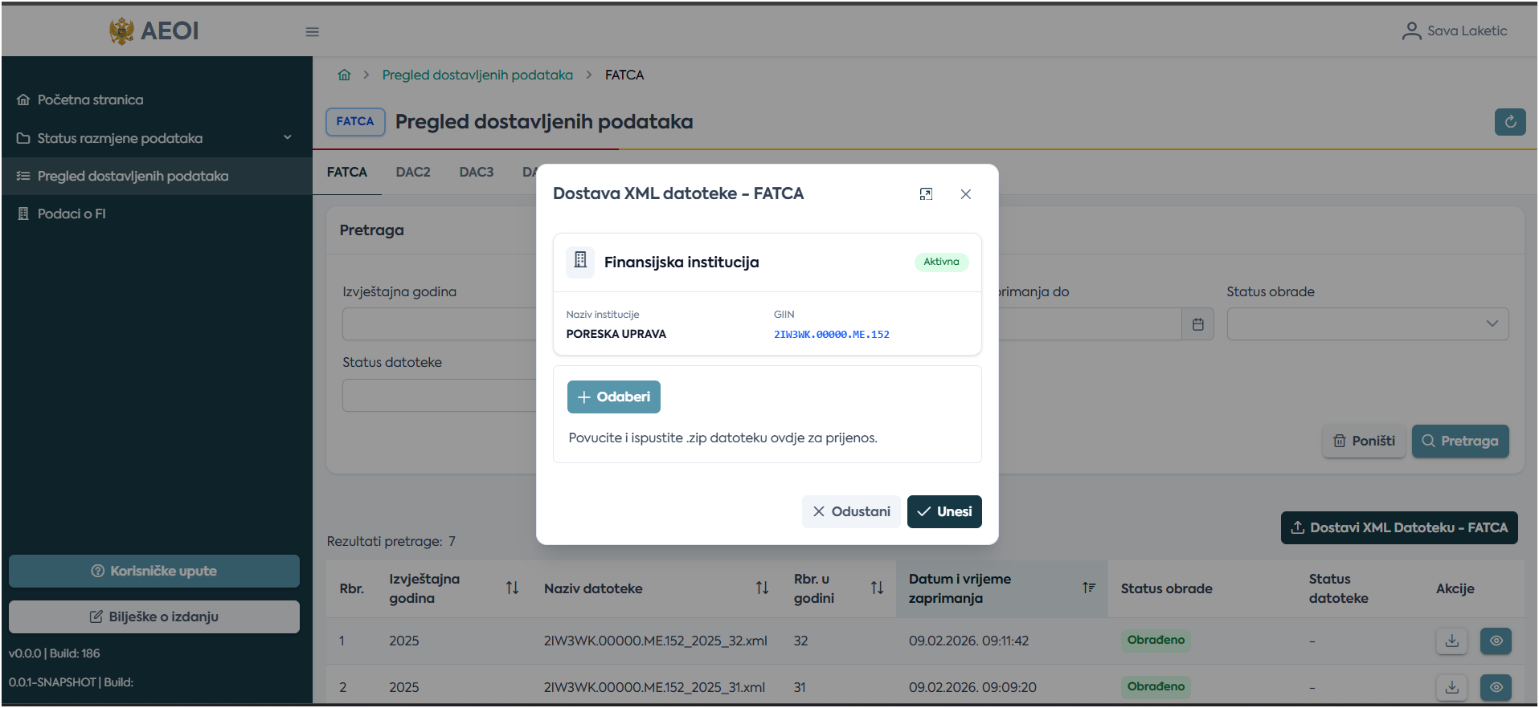
Slika 2. Ekran za upload i dostavu FATCA podataka

Odabirom akcije „Odaberi“ korisnik učitava ili spušta XML datoteku koju želi dostaviti.
Dostupne opcije koje su korisniku omogućene prilikom učitavanja datoteke su:
• Odaberi → odabirom opcije 'Odaberi' korisniku se otvara ekran putem kojeg odabire
pripremljenu XML datoteku koju želi dostaviti,
• Odustani → nakon što je XML datoteke učitana, odabirom opcije 'Odustani' korisnik briše
učitanu XML datoteku i time odustaje od učitavanja i dostave iste.

Nakon odabrane i učitane XML datoteke za dostavu, korisnik odabirom opcije „Dostavi“
potvrđuje svoj unos te dostavlja FATCA datoteku za koju se nakon toga pokreće proces validacije.
Ukoliko sustav provjerom identificira greške koje se odnose na učitanu datoteku, iste će korisniku
odmah biti vidljive na ekranu te je potrebno provesti korekciju i ponovno učitati XML datoteku.

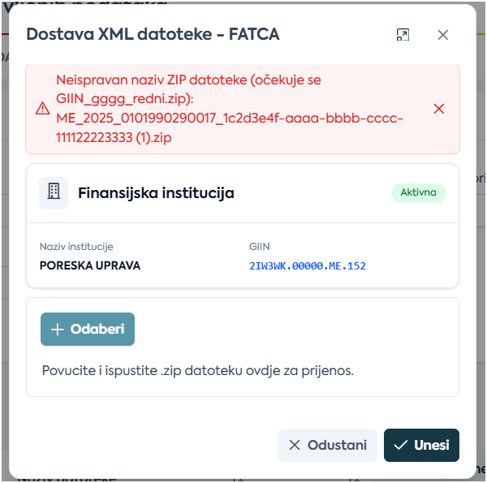
Slika 3. Primjer validacije XSD sheme

Validacija FATCA datoteke
Datoteka koja se učitava i dostavlja mora slijediti propisana pravila.
Naziv datoteke mora biti jedinstven i mora biti formiran prema pravilima koja su opisana u nastavku.
U suprotnome, ako sustav utvrdi da je već ranije dostavljena datoteka s istim nazivom (isti naziv i redni
broj za istu godinu), datoteku neće biti moguće dostaviti i korisniku će biti prikazana odgovarajuća
poruka greške.

Naziv XML datoteke | Propisani naziv XML datoteke koja se dostavlja je  GIIN_GGGG_redni broj u godini.xml  • GIIN → GIIN financijske institucije za koju se dostavljaju podaci  • GGGG → Godina na koju se odnose FATCA podaci. Dozvoljena je  dostava za tekuću godinu  • redni broj u godini → Redni broj datoteke za određenu godinu.  Redni broj kreće od 1 na dalje za svaku godinu.  • .xml → ekstenzija datoteke  Primjer ispravnog naziva XML datoteke:  XXXXXX.XXXXX.SL.999_2024_1.xml
Komprimiranje XML  datoteke | XML datoteka koja se dostavlja mora biti komprimirana u ZIP formatu  (ekstenzija „.zip“), a komprimirana datoteka kao takva smije sadržavati  samo jednu XML datoteku
Naziv ZIP datoteke | Propisani naziv ZIP datoteke je  GIIN_GGGG_redni broj u godini.zip  • GIIN → GIIN financijske institucije za koju se dostavljaju podaci  • GGGG → Godina na koju se odnose FATCA podaci. Dozvoljena je  dostava za tekuću godinu i prethodne dvije godine.  • redni broj u godini → Redni broj datoteke za određenu godinu.  Redni broj kreće od 1 na dalje za svaku godinu.  • .zip → ekstenzija datoteke nakon proces kompresije.  Primjer ispravnog naziva ZIP datoteke:  XXXXXX.XXXXX.SL.999_2024_1.zip

Pregled dostavljenih datoteka

U lijevom izborniku na pregledu „Pregled dostavljenih podataka“ prikazuju se sve dostavljene datoteke u Poresku upravu s nekim statusom.
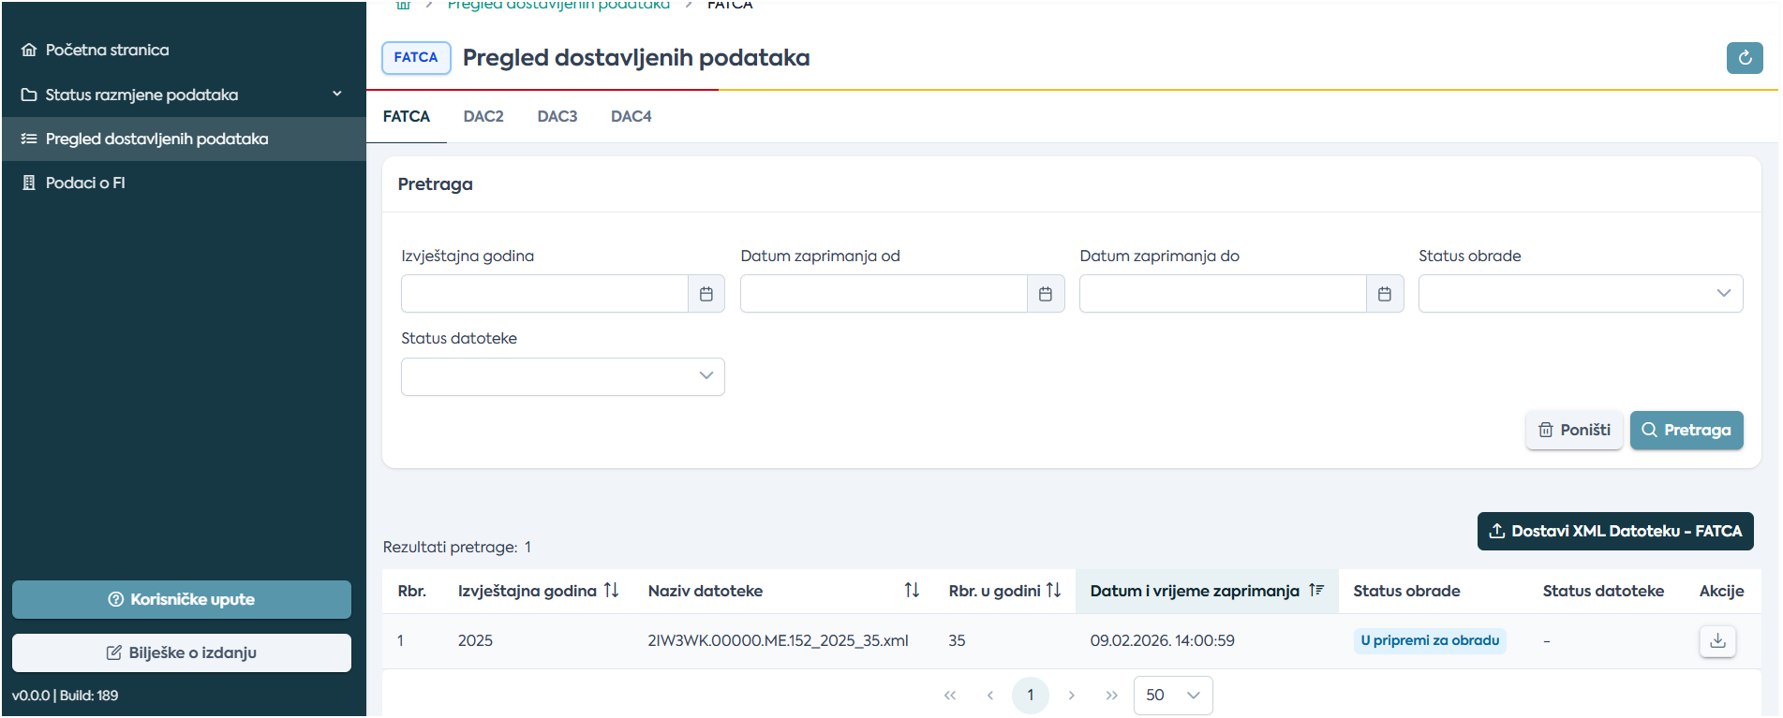
- B nb
- B nb
Slika 4. Pregled dostavljenih podataka
U pregledu dostavljenih XML datoteka postoje dva statusa:
- Status obrade
- Status datoteke

Status obrade se odnosi na internu obradu i validaciju obrade a status datoteke se popunjava nakon slanje XML datoteke od strane Poreske uprave u FATCA sistem.
Statusi obrade mogu biti:
- U pripremi za obradu
- Obrađeno
- Odbijeno od strane sistema
- Odbijeno od strane službenika PU
Status datoteke mogu biti:
- U pripremi
- Zaprimljen
- Prihvaćen
- Parcijalno prihvaćen
- Odbijen

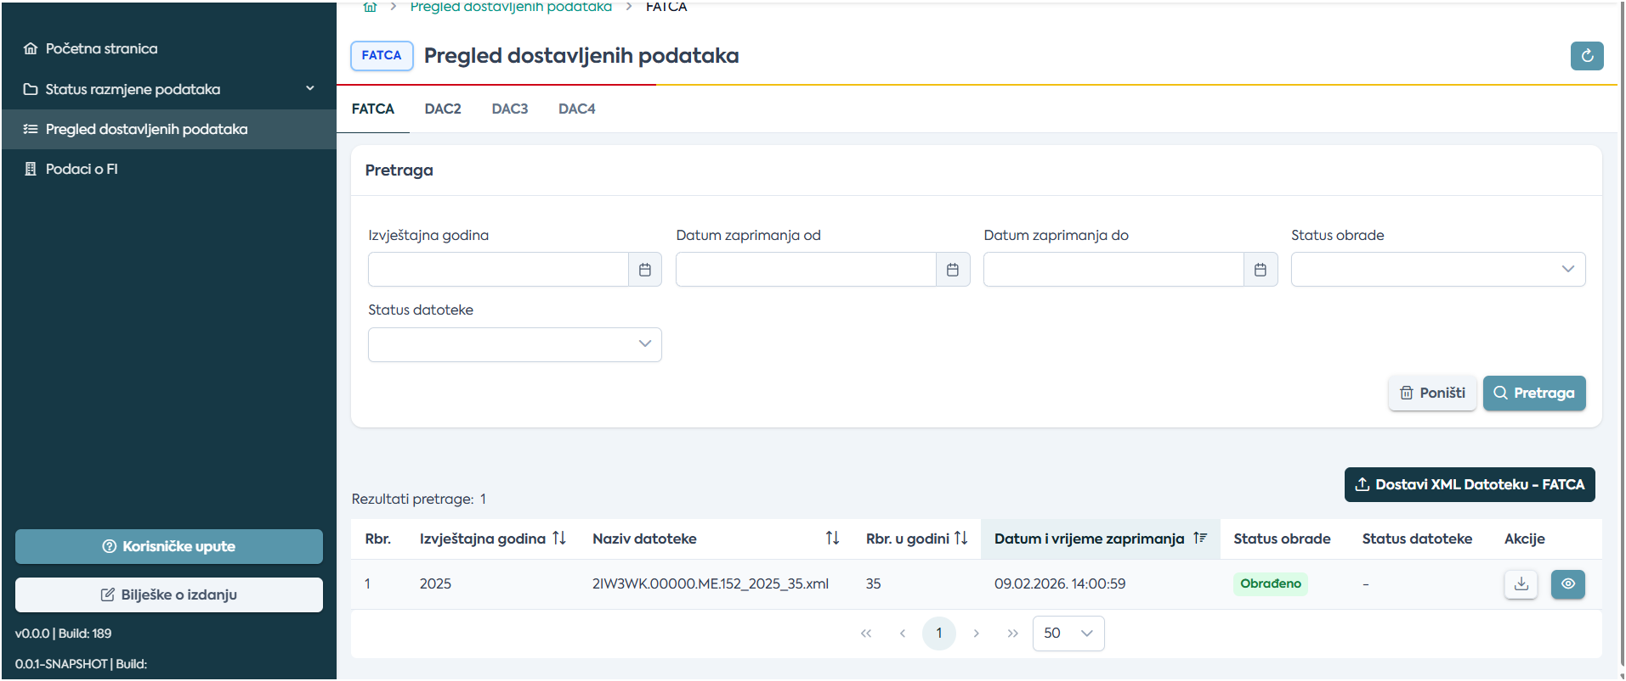
- B nb
Slika 5. Status obrade „Obrađen“

Preuzimanje XML datoteke moguće je napraviti na akciju  „Preuzmi“ a detalje o poslanoj datoteci na akciju  „Detalji“.

U pregledu detalja dostavljene FATCA datoteke izvjestitelj ima pravo na pregled:
- Osnovnih podataka o datoteci
- Podaci iz izvještaja
- Greške

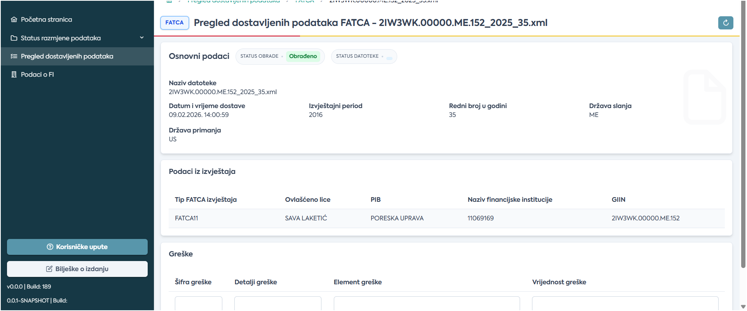Slika 6 Detalji datoteke

